**FONDS DE COMMERCE A CEDER**

**SUITE A LIQUIDATION JUDICIAIRE**

**PROCEDURE :**

**LJ** : SAS CHANAMAL

**JUGEMENT DE LJ** : 2 Avril 2024

**MANDATAIRE JUDICIAIRE :** SELARL GM

**CONTACT** : Téléphone : 04.92.28.03.94

Courriel : [etude@mj-gm.fr](mailto:etude@mj-gm.fr)

**Vente au visa de l’article L.644-2 du Code de commerce** (Liquidation judiciaire simplifiée)

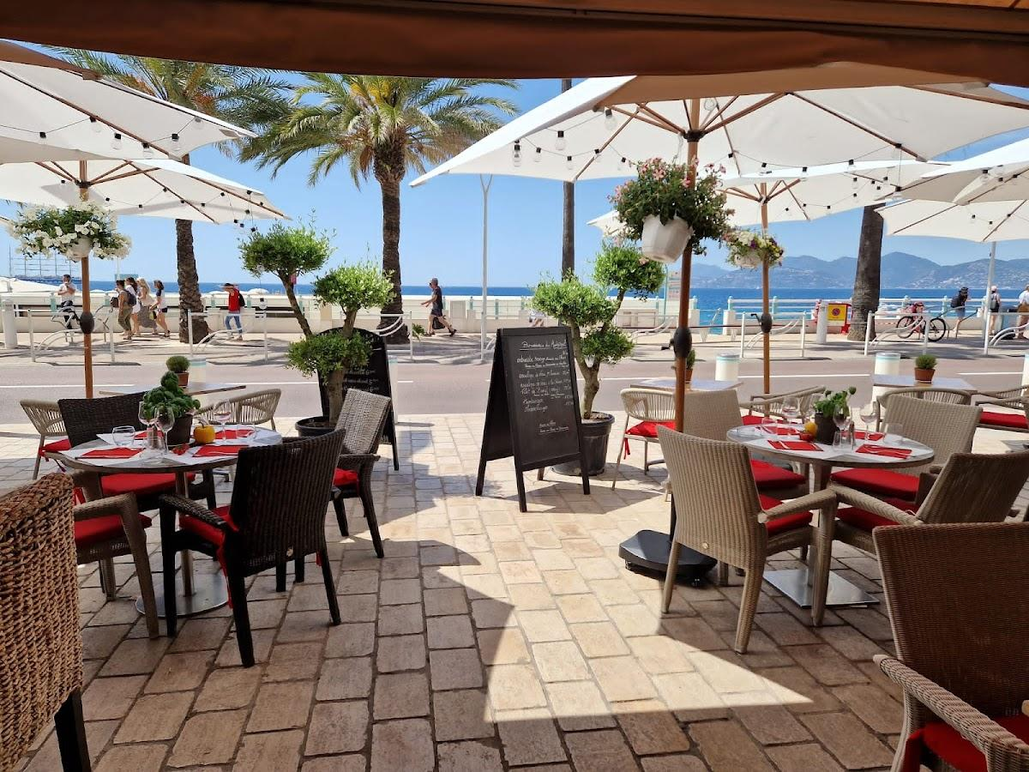

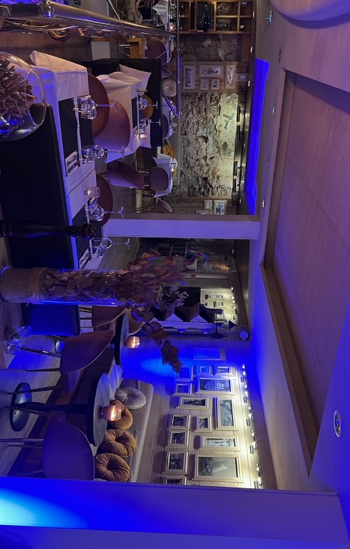

**FONDS DE COMMERCE : Bar, Brasserie, Restaurant glacier, Salon de thé**

**ADRESSE :** 18 et 20 Boulevard Jean Hibert, 61 et 63 rue Georges Clémenceau, 06400 CANNES

**CHIFFRE D’AFFAIRES DES DERNIERS EXERCICES :** Du 01/01/2023 au 31/12/2023 : 588.476 €

Du 01/01/2022 au 31/12/2022 : 691.617 €

**BAIL :**

**DUREE**: Jusqu’au 31/05/2031

**LOYER** : 78.000 € Hors Taxes et Hors Charges/an payable mensuellement et par avance. Le loyer sera indexé annuellement sur l’ILC.

**DEPOT DE GARANTIE A RECONSTITUER** : 13.000 € (deux mois de loyers)

**DESTINATION DES LOCAUX :** Bar, Brasserie, Restaurant glacier, salon de thé

**CLAUSE PARTICULIERE**: clause de solidarité de paiement des loyers entre preneurs successifs

**CONDITIONS POUR FAIRE OFFRE :**

**DELAI :**  Les offres doivent être déposée au plus tard le 19 juin 2024 à 17H00 en l’étude de MOUGINS

**PRIX MINIMUM SOUHAITE**: 125.000 euros

**PIECES A TRANSMETTRE :**

- Attestation bancaire de financement de l’acquisition envisagée,

**-** Versement (chèque remis à l’encaissement, chèque de banque ou virement) de 10% du prix, conservé par la liquidation judiciaire en cas de défaillance de la part de l’acquéreur après que son offre ait été retenue.

- Copie de la pièce d’identité de la personne physique acquéreuse ou des dirigeants de la personne morale acquéreuse,

- Extrait d‘immatriculation et statuts de la personne morale acquéreuse,

- Attestation d’absence de lien de parenté ou d’alliance avec les dirigeants et associés de la SAS CHANAMAL

L’ensemble des frais, honoraires et droits relatifs aux actes et formalités de cession est à la charge de l’acquéreur retenu.